活動レポート2017の活用について
～100部を上限に着払いでお送りします！～
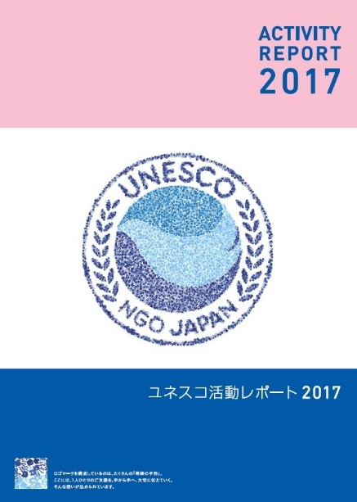
日本ユネスコ協会連盟では、年間3,000円以上ご寄付くださった皆様への活動報告書として、「活動レポート2017」を発行しました。こちらは、今年度予定されております各地のブロック研究会でも配布させていただく予定です。

この活動レポートを日頃より地域のユネスコ協会を通じて、日本ユネスコ協会連盟の活動にご協力くださっている皆様へのお礼と報告に活用されてはいかがでしょうか。各ユネスコ協会に対し、本誌100部を上限に無料で提供させていただきます。

ただし送料に関しましては、大変恐縮ですが、着払いとさせていただきたく、
ご理解賜りますようお願いいたします。

ご希望のユネスコ協会は、下記のフォームに必要事項をご記入の上、
FAX(０３－５４２４－１１２６)または、郵送にて事務局の木村までお送りください。
お申し込みいただいた順に対応させていただきます。
部数に限りがございますため、お早目のお申し込みをお待ちしております。
活動レポート申込書
- 依頼日 年 月 日 |  | - 必要部数
- 送付先住所 | 〒
- ユネスコ協会名 |  | - 担当者名
- 電話 |  | - 配布先

◆お問い合わせ・連絡先◆
〒150-0013 東京都渋谷区恵比寿１－３－１ 朝日生命恵比寿ビル１２階
日本ユネスコ協会連盟事務局 国内事業部 広報担当 木村（kimura@unesco.or.jp）
TEL 03-5424-1121 FAX 03-5424-1126

